11 класс ВиС 23.01.25

Решаем дальше по 2 кругу, кто где остановился. База — 15 заданий, профиль 10. Задания ниже.

**Задания база**

1. Задача №1200:http://base.mathege.ru/tasks/1200/1200/1200_1.png
2. Задача №1208: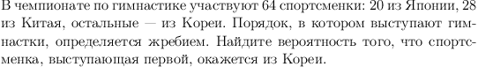
3. Задача №1251:http://base.mathege.ru/tasks/1251/1251/1251_1.png
4. Задача №1254: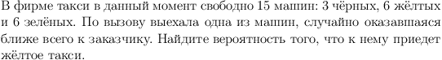
5. Задача №1307: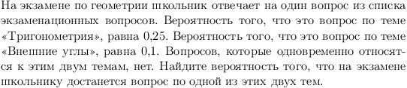
6. Задача №1327:http://base.mathege.ru/tasks/1327/1327/1327_1.png
7. Задача №1345: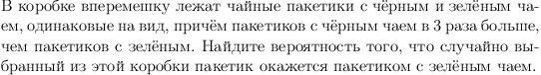
8. Задача №5337:http://base.mathege.ru/tasks/5337/5337/5337_1.png
9. Задача №5347: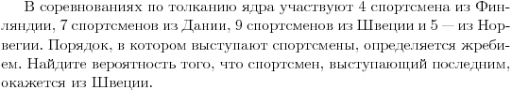
10. Задача №5352: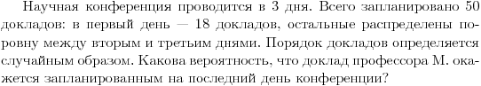
11. Задача №5357: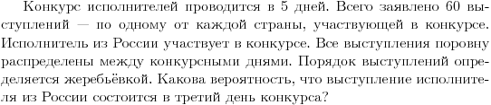
12. Задача №5362: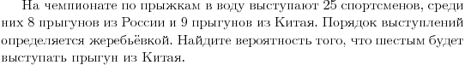
13. Задача №5367: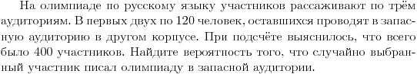
14. Задача №5372:http://base.mathege.ru/tasks/5372/5372/5372_1.png
15. Задача №5417: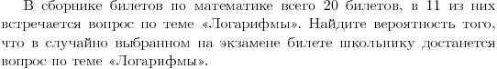
16. Задача №5437: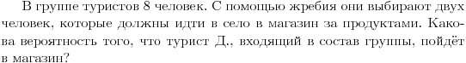
17. Задача №5442:http://base.mathege.ru/tasks/5442/5442/5442_1.png
18. Задача №5447:http://base.mathege.ru/tasks/5447/5447/5447_1.png
19. Задача №5452: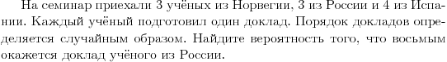
20. Задача №5633:http://base.mathege.ru/tasks/5633/5633/5633_1.png
21. Задача №5638:http://base.mathege.ru/tasks/5638/5638/5638_1.png
22. Задача №8606: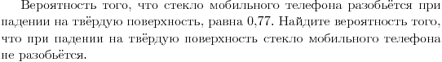
23. Задача №8626:http://base.mathege.ru/tasks/8626/8626/8626_1.png
24. Задача №8629: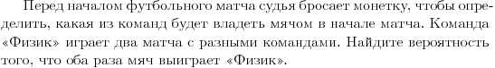
25. Задача №8633: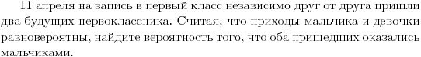
26. Задача №8637: 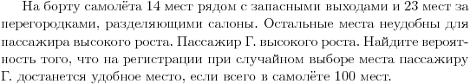
27. Задача №8652: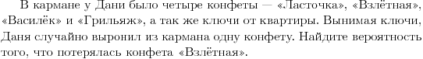
28. Задача №8666: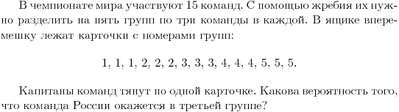
29. Задача №8677:http://base.mathege.ru/tasks/8677/8677/8677_1.png
30. Задача №8688:http://base.mathege.ru/tasks/8688/8688/8688_1.png
31. Задача №8699:http://base.mathege.ru/tasks/8699/8699/8699_1.png
32. Задача №8710:http://base.mathege.ru/tasks/8710/8710/8710_1.png
33. Задача №8721: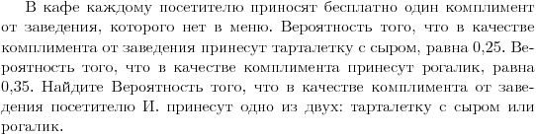
34. Задача №8923: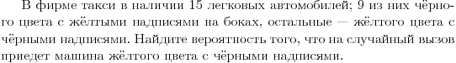
35. Задача №8931:http://base.mathege.ru/tasks/8931/8931/8931_1.png
36. Задача №8996:http://base.mathege.ru/tasks/8996/8996/8996_1.png
37. **Задача №9015:http://base.mathege.ru/tasks/9015/9015/9015_1.png**

**Задания профиль**

**1. задания B5 (№ 282853)**

В случайном эксперименте бросают две игральные кости. Найдите вероятность того, что в сумме выпадет 8 очков. Результат округлите до сотых.

2. **Прототип задания B5 (№ 282854)**

В случайном эксперименте симметричную монету бросают дважды. Найдите вероятность того, что орел выпадет ровно один раз.

3. **Прототип задания B5 (№ 282855)**

В чемпионате по гимнастике участвуют 20 спортсменок: 8 из России, 7 из США, остальные - из Китая. Порядок, в котором выступают гимнастки, определяется жребием. Найдите вероятность того, что спортсменка, выступающая первой, окажется из Китая.

4. **Прототип задания B5 (№ 282856)**

В среднем из 1000 садовых насосов, поступивших в продажу, 5 подтекают. Найдите вероятность того, что один случайно выбранный для контроля насос не подтекает.

5. **Прототип задания B5 (№ 282857)**

Фабрика выпускает сумки. В среднем на 100 качественных сумок приходится восемь сумок со скрытыми дефектами. Найдите вероятность того, что купленная сумка окажется качественной. Результат округлите до сотых.

6. **Прототип задания B5 (№ 282858)**

В соревнованиях по толканию ядра участвуют 4 спортсмена из Финляндии, 7 спортсменов из Дании, 9 спортсменов из Швеции и 5 - из Норвегии. Порядок, в котором выступают спортсмены, определяется жребием. Найдите вероятность того, что спортсмен, выступающий последним, окажется из Швеции.

7. **Прототип задания B5 (№ 285922)**

Научная конференция проводится в 5 дней. Всего запланировано 75 докладов - первые три дня по 17 докладов, остальные распределены поровну между четвертым и пятым днями. Порядок докладов определяется жеребьёвкой. Какова вероятность, что доклад профессора М. окажется запланированным на последний день конференции?

8. **Прототип задания B5 (№ 285923)**

Конкурс исполнителей проводится в 5 дней. Всего заявлено 80 выступлений - по одному от каждой страны. В первый день 8 выступлений, остальные распределены поровну между оставшимися днями. Порядок выступлений определяется жеребьёвкой. Какова вероятность, что выступление представителя России состоится в третий день конкурса?

9. **Прототип задания B5 (№ 285924)**

На семинар приехали 3 ученых из Норвегии, 3 из России и 4 из Испании. Порядок докладов определяется жеребьёвкой. Найдите вероятность того, что восьмым окажется доклад ученого из России.

10. **Прототип задания B5 (№ 285925)**

Перед началом первого тура чемпионата по бадминтону участников разбивают на игровые пары случайным образом с помощью жребия. Всего в чемпионате участвует 26 бадминтонистов, среди которых 10 участников из России, в том числе Руслан Орлов. Найдите вероятность того, что в первом туре Руслан Орлов будет играть с каким-либо бадминтонистом из России?

11. **Прототип задания B5 (№ 285926)**

В сборнике билетов по биологии всего 55 билетов, в 11 из них встречается вопрос по ботанике. Найдите вероятность того, что в случайно выбранном на экзамене билете школьнику достанется вопрос по ботанике.

12. **Прототип задания B5 (№ 285927)**

В сборнике билетов по математике всего 25 билетов, в 10 из них встречается вопрос по неравенствам. Найдите вероятность того, что в случайно выбранном на экзамене билете школьнику не достанется вопроса по неравенствам.

13. **Прототип задания B5 (№ 285928)**

На чемпионате по прыжкам в воду выступают 25 спортсменов, среди них 8 прыгунов из России и 9 прыгунов из Парагвая. Порядок выступлений определяется жеребьёвкой. Найдите вероятность того, что шестым будет выступать прыгун из Парагвая.

14. **Прототип задания B5 (№ 319353)**

Две фабрики выпускают одинаковые стекла для автомобильных фар. Первая фабрика выпускает 45% этих стекол, вторая - 55%. Первая фабрика выпускает 3% бракованных стекол, а вторая - 1%. Найдите вероятность того, что случайно купленное в магазине стекло окажется бракованным.

15. **Прототип задания B5 (№ 319355)**

Если гроссмейстер А. играет белыми, то он выигрывает у гроссмейстера Б. с вероятностью 0,52. Если А. играет черными, то А. выигрывает у Б. с вероятностью 0,3. Гроссмейстеры А. и Б. играют две партии, причем во второй партии меняют цвет фигур. Найдите вероятность того, что А. выиграет оба раза.

16. **Прототип задания B5 (№ 320169)**

Вася, Петя, Коля и Лёша бросили жребий - кому начинать игру. Найдите вероятность того, что начинать игру должен будет Петя.

17. **Прототип задания B5 (№ 320170)**

В чемпионате мира участвуют 16 команд. С помощью жребия их нужно разделить на четыре группы по четыре команды в каждой. В ящике вперемешку лежат карточки с номерами групп:

1, 1, 1, 1, 2, 2, 2, 2, 3, 3, 3, 3, 4, 4, 4, 4. Капитаны команд тянут по одной карточке. Какова вероятность того, что команда России окажется во второй группе?

18. **Прототип задания B5 (№ 320171)**

На экзамене по геометрии школьнику достаётся один вопрос из списка экзаменационных вопросов. Вероятность того, что это вопрос на тему «Вписанная окружность», равна 0,2. Вероятность того, что это вопрос на тему «Параллелограмм», равна 0,15. Вопросов, которые одновременно относятся к этим двум темам, нет. Найдите вероятность того, что на экзамене школьнику достанется вопрос по одной из этих двух тем.

19. **Прототип задания B5 (№ 320172)**

В торговом центре два одинаковых автомата продают кофе. Вероятность того, что к концу дня в автомате закончится кофе, равна 0,3. Вероятность того, что кофе закончится в обоих автоматах, равна 0,12. Найдите вероятность того, что к концу дня кофе останется в обоих автоматах.

20. **Прототип задания B5 (№ 320173)**

Биатлонист пять раз стреляет по мишеням. Вероятность попадания в мишень при одном выстреле равна 0,8. Найдите вероятность того, что биатлонист первые три раза попал в мишени, а последние два промахнулся. Результат округлите до сотых.

21. **Прототип задания B5 (№ 320174)**

В магазине стоят два платёжных автомата. Каждый из них может быть неисправен с вероятностью 0,05 независимо от другого автомата. Найдите вероятность того, что хотя бы один автомат исправен.

22. **Прототип задания B5 (№ 320175)**

Помещение освещается фонарём с двумя лампами. Вероятность перегорания одной лампы в течение года равна 0,3. Найдите вероятность того, что в течение года хотя бы одна лампа не перегорит.

23. **Прототип задания B5 (№ 320176)**

Вероятность того, что новый электрический чайник прослужит больше года, равна 0,97. Вероятность того, что он прослужит больше двух лет, равна 0,89. Найдите вероятность того, что он прослужит меньше двух лет, но больше года.

24. **Прототип задания B5 (№ 320177)**

Агрофирма закупает куриные яйца в двух домашних хозяйствах. 40% яиц из первого хозяйства - яйца высшей категории, а из второго хозяйства - 20% яиц высшей категории. Всего высшую категорию получает 35% яиц. Найдите вероятность того, что яйцо, купленное у этой агрофирмы, окажется из первого хозяйства.

25. **Прототип задания B5 (№ 320178)**

На клавиатуре телефона 10 цифр, от 0 до 9. Какова вероятность того, что случайно нажатая цифра будет чётной?

26. **Прототип задания B5 (№ 320179)**

Какова вероятность того, что случайно выбранное натуральное число от 10 до 19 делится на три?

27. **Прототип задания B5 (№ 320180)**

Ковбой Джон попадает в муху на стене с вероятностью 0,9, если стреляет из пристрелянного револьвера. Если Джон стреляет из непристрелянного револьвера, то он попадает в муху с вероятностью 0,2. На столе лежит 10 револьверов, из них только 4 пристрелянные. Ковбой Джон видит на стене муху, наудачу хватает первый попавшийся револьвер и стреляет в муху. Найдите вероятность того, что Джон промахнётся.

28. **Прототип задания B5 (№ 320181)**

В группе туристов 5 человек. С помощью жребия они выбирают двух человек, которые должны идти в село за продуктами. Турист А. хотел бы сходить в магазин, но он подчиняется жребию. Какова вероятность того, что А. пойдёт в магазин?

29. **Прототип задания B5 (№ 320183)**

Перед началом футбольного матча судья бросает монетку, чтобы определить, какая из команд начнёт игру с мячом. Команда «Физик» играет три матча с разными командами. Найдите вероятность того, что в этих играх «Физик» выиграет жребий ровно два раза.

30. **Прототип задания B5 (№ 320184)**

Игральный кубик бросают дважды. Сколько элементарных исходов опыта благоприятствуют событию «А = сумма очков равна 5»?

31. **Прототип задания B5 (№ 320185)**

В случайном эксперименте симметричную монету бросают дважды. Найдите вероятность того, что наступит исход ОР (в первый раз выпадает орёл, во второй - решка).

32. **Прототип задания B5 (№ 320186)**

На рок-фестивале выступают группы - по одной от каждой из заявленных стран. Порядок выступления определяется жребием. Какова вероятность того, что группа из Дании будет выступать после группы из Швеции и после группы из Норвегии? Результат округлите до сотых.

33. **Прототип задания B5 (№ 320187)**

При артиллерийской стрельбе автоматическая система делает выстрел по цели. Если цель не уничтожена, то система делает повторный выстрел. Выстрелы повторяются до тех пор, пока цель не будет уничтожена. Вероятность уничтожения некоторой цели при первом выстреле равна 0,4, а при каждом последующем - 0,6. Сколько выстрелов потребуется для того, чтобы вероятность уничтожения цели была не менее 0,98?

34. **Прототип задания B5 (№ 320188)**

Чтобы пройти в следующий круг соревнований, футбольной команде нужно набрать хотя бы 4 очка в двух играх. Если команда выигрывает, она получает 3 очка, в случае ничьей - 1 очко, если проигрывает - 0 очков. Найдите вероятность того, что команде удастся выйти в следующий круг соревнований. Считайте, что в каждой игре вероятности выигрыша и проигрыша одинаковы и равны 0,4.

35. **Прототип задания B5 (№ 320189)**

В некотором городе из 5000 появившихся на свет младенцев 2512 мальчиков. Найдите частоту рождения девочек в этом городе. Результат округлите до тысячных.

36. **Прототип задания B5 (№ 320190)**

На борту самолёта 12 мест рядом с запасными выходами и 18 мест за перегородками, разделяющими салоны. Остальные места неудобны для пассажира высокого роста. Пассажир В. высокого роста. Найдите вероятность того, что на регистрации при случайном выборе места пассажиру В. достанется удобное место, если всего в самолёте 300 мест.

37. **Прототип задания B5 (№ 320191)**

На олимпиаде в вузе участников рассаживают по трём аудиториям. В первых двух по 120 человек, оставшихся проводят в запасную аудиторию в другом корпусе. При подсчёте выяснилось, что всего было 250 участников. Найдите вероятность того, что случайно выбранный участник писал олимпиаду в запасной аудитории.

38. **Прототип задания B5 (№ 320192)**

В классе 26 человек, среди них два близнеца - Андрей и Сергей. Класс случайным образом делят на две группы по 13 человек в каждой. Найдите вероятность того, что Андрей и Сергей окажутся в одной группе.

39. **Прототип задания B5 (№ 320193)**

В фирме такси в наличии 50 легковых автомобилей; 27 из них чёрные с жёлтыми надписями на бортах, остальные - жёлтые с чёрными надписями. Найдите вероятность того, что на случайный вызов приедет машина жёлтого цвета с чёрными надписями.

40. **Прототип задания B5 (№ 320194)**

В группе туристов 30 человек. Их вертолётом в несколько приёмов забрасывают в труднодоступный район по 6 человек за рейс. Порядок, в котором вертолёт перевозит туристов, случаен. Найдите вероятность того, что турист П. полетит первым рейсом вертолёта.

41. **Прототип задания B5 (№ 320195)**

Вероятность того, что новый DVD-проигрыватель в течение года поступит в гарантийный ремонт, равна 0,045. В некотором городе из 1000 проданных DVD-проигрывателей в течение года в гарантийную мастерскую поступила 51 штука. На сколько отличается частота события «гарантийный ремонт» от его вероятности в этом городе?

42. **Прототип задания B5 (№ 320196)**

При изготовлении подшипников диаметром 67 мм вероятность того, что диаметр будет отличаться от заданного не больше, чем на 0,01 мм, равна 0,965. Найдите вероятность того, что случайный подшипник будет иметь диаметр меньше, чем 66,99 мм, или больше, чем 67,01 мм.

43. **Прототип задания B5 (№ 320198)**

Вероятность того, что на тесте по биологии учащийся О. верно решит больше 11 задач, равна 0,67. Вероятность того, что О. верно решит больше 10 задач, равна 0,74. Найдите вероятность того, что О. верно решит ровно 11 задач.

44. **Прототип задания B5 (№ 320199)**

Чтобы поступить в институт на специальность «Лингвистика», абитуриент должен набрать на ЕГЭ не менее 70 баллов по каждому из трёх предметов - математика, русский язык и иностранный язык. Чтобы поступить на на специальность «Коммерция», нужно набрать не менее 70 баллов по каждому из трёх предметов - математика, русский язык и обществознание.

Вероятность того, что абитуриент З. получит не менее 70 баллов по математике, равна 0,6, по русскому языку - 0,8, по иностранному языку - 0,7 и по обществознанию - 0,5.

Найдите вероятность того, что З. сможет поступить хотя бы на одну из двух упомянутых специальностей.

45. **Прототип задания B5 (№ 320200)**

На фабрике керамической посуды 10% произведённых тарелок имеют дефект. При контроле качества продукции выявляется 80% дефектных тарелок. Остальные тарелки поступают в продажу. Найдите вероятность того, что случайно выбранная при покупке тарелка не имеет дефектов. Ответ округлите до сотых.

46. **Прототип задания B5 (№ 320201)**

В магазине три продавца. Каждый из них занят с клиентом с вероятностью 0,3. Найдите вероятность того, что в случайный момент времени все три продавца заняты одновременно (считайте, что клиенты заходят независимо друг от друга).

47. **Прототип задания B5 (№ 320202)**

По отзывам покупателей Иван Иванович оценил надёжность двух интернет-магазинов. Вероятность того, что нужный товар доставят из магазина А, равна 0,8. Вероятность того, что этот товар доставят из магазина Б, равна 0,9. Иван Иванович заказал товар сразу в обоих магазинах. Считая, что интернет-магазины работают независимо друг от друга, найдите вероятность того, что ни один магазин не доставит товар.

48. **Прототип задания B5 (№ 320203)**

Из районного центра в деревню ежедневно ходит автобус. Вероятность того, что в понедельник в автобусе окажется меньше 20 пассажиров, равна 0,94. Вероятность того, что окажется меньше 15 пассажиров, равна 0,56. Найдите вероятность того, что число пассажиров будет от 15 до 19.

49. **Прототип задания B5 (№ 320205)**

Перед началом волейбольного матча капитаны команд тянут честный жребий, чтобы определить, какая из команд начнёт игру с мячом. Команда «Статор» по очереди играет с командами «Ротор», «Мотор» и «Стартер». Найдите вероятность того, что «Статор» будет начинать только первую и последнюю игры.

50. **Прототип задания B5 (№ 320206)**

В Волшебной стране бывает два типа погоды: хорошая и отличная, причём погода, установившись утром, держится неизменной весь день. Известно, что с вероятностью 0,8 погода завтра будет такой же, как и сегодня. Сегодня 3 июля, погода в Волшебной стране хорошая. Найдите вероятность того, что 6 июля в Волшебной стране будет отличная погода.

51. **Прототип задания B5 (№ 320207)**

Всем пациентам с подозрением на гепатит делают анализ крови. Если анализ выявляет гепатит, то результат анализа называется *положительным.* У больных гепатитом пациентов анализ даёт положительный результат с вероятностью 0,9. Если пациент не болен гепатитом, то анализ может дать ложный положительный результат с вероятностью 0,01. Известно, что 5% пациентов, поступающих с подозрением на гепатит, действительно больны гепатитом. Найдите вероятность того, что результат анализа у пациента, поступившего в клинику с подозрением на гепатит, будет положительным.

52. **Прототип задания B5 (№ 320208)**

В кармане у Миши было четыре конфеты - «Грильяж», «Белочка», «Коровка» и «Ласточка», а так же ключи от квартиры. Вынимая ключи, Миша случайно выронил из кармана одну конфету. Найдите вероятность того, что потерялась конфета «Грильяж».

53. **Прототип задания B5 (№ 320209)**

Механические часы с двенадцатичасовым циферблатом в какой-то момент сломались и перестали ходить. Найдите вероятность того, что часовая стрелка застыла, достигнув отметки 10, но не дойдя до отметки 1 час.

54. **Прототип задания B5 (№ 320210)**

Вероятность того, что батарейка бракованная, равна 0,06. Покупатель в магазине выбирает случайную упаковку, в которой две таких батарейки. Найдите вероятность того, что обе батарейки окажутся исправными.

55. **Прототип задания B5 (№ 320211)**

Автоматическая линия изготавливает батарейки. Вероятность того, что готовая батарейка неисправна, равна 0,02. Перед упаковкой каждая батарейка проходит систему контроля. Вероятность того, что система забракует неисправную батарейку, равна 0,99. Вероятность того, что система по ошибке забракует исправную батарейку, равна 0,01. Найдите вероятность того, что случайно выбранная изготовленная батарейка будет забракована системой контроля.

56. **Прототип задания B5 (№ 320212)**

На рисунке изображён лабиринт. Паук заползает в лабиринт в точке «Вход». Развернуться и ползти назад паук не может, поэтому на каждом разветвлении паук выбирает один из путей, по которому ещё не полз. Считая, что выбор дальнейшего пути чисто случайный, определите, с какой вероятностью паук придёт к выходу .

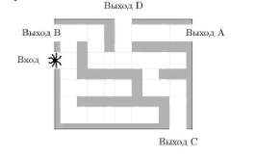

**57.**Вероятность того, что в случайный момент времени температура тела здорового человек окажется ниже 36,8 С, равна 0,81.Найдите вероятность того, что в случайный момент времени у здорового человека температура тела окажется 36,8 С или выше.

58. **За** **круглый** **стол** **на** **9** **стульев** **в** **случайном** **порядке** **рассаживаются** **7** мальчиков **и 2** девочки. Найдите вероятность того, что девочки будут сидеть рядом.

**59.**В среднем из 1000 садовых насосов, поступивших в продажу, 5 подтекают. Найдите вероятность того, что один случайно выбранный для контроля насос не подтекает.

**60.**Фабрика выпускает сумки. В среднем на 92 качественных сумки приходится 8 сумок, имеющих скрытые дефекты. Найдите вероятность того, что выбранная в магазине сумка окажется с дефектами.